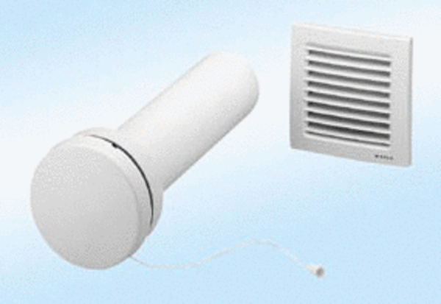Приточный элемент, нерегулируемый ZE10-IZКомплект поставки: 1 штукАссортимент:
Номер артикула: 0152.0035Изготовитель: MAICO

